«Бекітемін»
Алматы облысы
білім басқарма
басшысының орынбасары
______________ А. Адамбекова

2021-2022 оқу жылында өтетін жалпы білім беру пәндері бойынша үздік мұғалімдердің интерактивті сабақтар кестесі
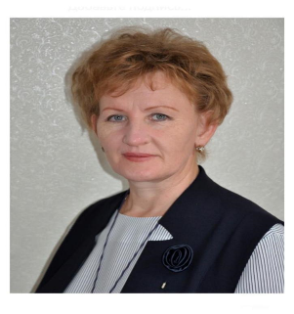  Герман Людмила Владимировна  Көксу ауданы, М.Курманов атындағы №2 ОМ, бастауыш сынып мұғалімі  Тақырыбы: " Составление словосочетаний и предложений с именами существительными. Морфологический разбор имени существительного. Казахский орнамент."  Сыныбы: 4  Оқыту тілі: орысша  25 қараша 2021 жыл | 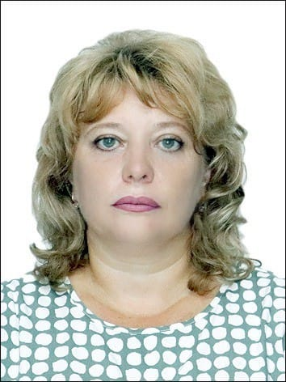  Дегтярева Наталья Юрьевна  Текелі қаласы, №6 ОМ КММ, орыс тілі мен әдебиеті пәні мұғалімі  Тақырыбы: " В.Быков Повесть "Сотников"  Сыныбы: 11  Оқыту тілі: орысша  13 қаңтар 2022жыл | 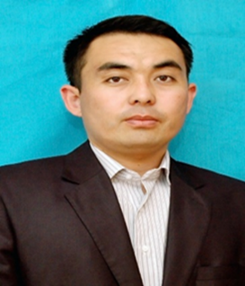  Әмір Сәулетхан  Талдықорған қаласы, М.Арын атындағы №24 ДБАЛ, химия пәні мұғалімі  Тақырыбы: "Химиялық тепе-теңдіктің ығысуы"  Сыныбы: 9  Оқыту тілі: қазақша  10 ақпан 2022жыл | Темірғали Зарина Ержанқызы  Көксу ауданы, Қ.Жалайыри атындағы ОМГ, математика пәні мұғалімі  Тақырыбы: " Функция,оның қасиеттері және графигі. "  Сыныбы: 7  Оқыту тілі: қазақша  03 наурыз 2022

